グアテマラ内政・外交・経済（2014年11月）

１．内政

（１）クエバス大統領府広報長官の辞任

　8日、クエバス大統領府広報長官は、健康上の理由（右膝の故障）を理由に辞任した。今後5か月間は治療に専念するが、同長官は公務復帰を希望しており、復帰先として在アルゼンチン大使館や在ロサンゼルス領事館が候補に挙げられている。10日、クエバス長官の後任として、エレーラ内務省広報担当官が就任した。

（２）最高裁判事の任命

　24日、最高裁判事の任命式が国会で行われた。10月、憲法裁判所は、最高裁判事の選出が適切に実施されなかったとの訴えを受け、同13日に予定されていた国会での任命式延期の仮処分を下していたが、最終的に最高裁判事の任命を認めた。最高裁長官には、フェリペ・バキアシュ氏が選ばれた。

（３）2015年予算案の可決

　28日、2015年予算案が国会で可決した。2015年予算は70,600百万ケツァル（約93億米ドル）。前年比3.1%増。併せて、国債発行、外国ローン発行、携帯・固定電話に対する新税創設、セメント税の増税、鉱山開発にかかるロイヤルティーの増率が承認された。

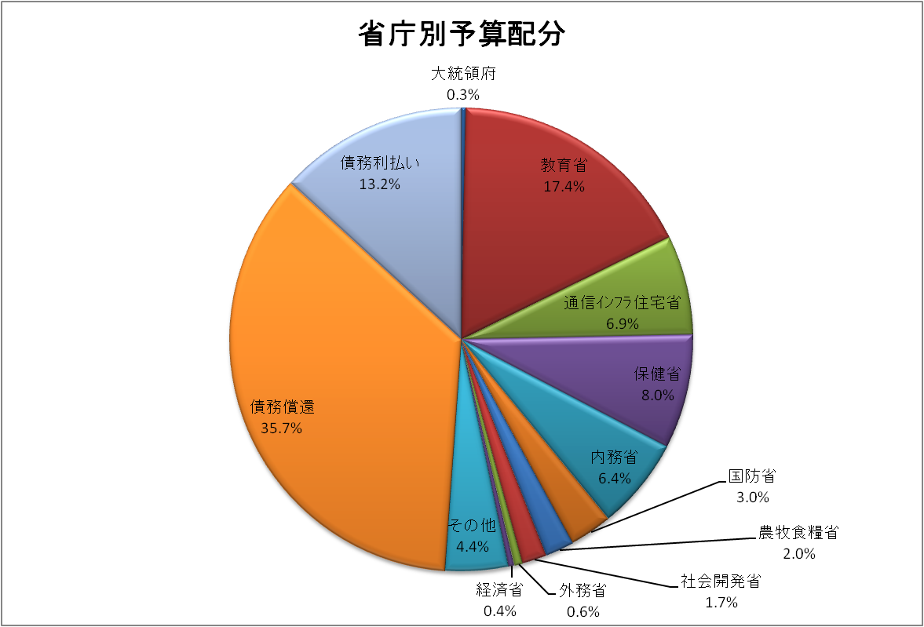

（４）次期大統領選に関する世論調査

　当地主要誌コントラ・ポデール誌及びテレビ局カナル・アンティグアが共同で実施した次期大統領選に関する世論調査によれば、2位のシニバルディ与党PP候補が支持率を高める一方、バルディソンLIDER大統領候補がそれ以上の支持を集め、2位との差を更に拡げている。

（出所：コントラ・ポデール誌2014年11月28日号）

２．外交

（１）米国におけるグアテマラ出身議員の誕生

　4日、米国で行われた連邦議会の中間選挙において、グアテマラ・エスクイントラ県出身のトーレス氏（現カリフォルニア州議会上院議員、民主党）が下院議員に当選した。米国連邦議会議員に当選した中米出身者はトーレス氏が初めてである。

（２）ペレス・モリーナ大統領の訪米

　14日、ペレス・モリーナ大統領は、エルナンデス・ホンジュラス大統領及びサンチェス・セレン・エルサルバドル大統領と共に、バイデン米副大統領と会談を行った。バイデン米副大統領は、12月以降、米国において合法的に滞在しているグアテマラ、ホンジュラス及びエルサルバドル出身者の子供（一定の条件を満たした者）に対して、難民ステータスを申請できる旨発表した。

３．経済

（１）メソアメリカ・エネルギー投資サミットの開催

　4日、グアテマラ市において開催されたメソアメリカ・エネルギー投資サミットにおいて、ペレス・モリーナ大統領は、コールドウェル・メキシコエネルギー大臣と共に、グアテマラ及びメキシコを流れるウスマシンタ川における水力発電所の建設を発表した。両国政府は、同発電所建設の他、グアテマラ－メキシコ間のガスパイプラインや国境付近の石油開発計画等、エネルギー分野における協力を推進する旨発表した。

（２）ガスパイプライン建設計画

　コールドウェル・メキシコエネルギー大臣によれば、メキシコ－グアテマラ間のガスパイプライン建設計画（全長600km）は官民パートナーシップではなく、民間事業となる旨発表した。同建設計画の総事業費は527百万米ドル（メキシコ側365百万米ドル、グアテマラ側162百万米ドル）となる予定。グアテマラにおいては、300MW級の発電所建設も計画されている。

（３）ロジスティクス改善の必要性

　ベナトン中米産業会議所連合会頭は、輸送の速さについて、米国においては平均時速80kmで輸送している一方、中米地域では平均時速18kmでしかないため、その分輸送コストが高いことを指摘した上で、中米地域の競争力を高めるためには、輸送及び関税手続きの迅速化が必要であるとの見解を示した。

（４）観光客の増加

　観光庁によれば、9月の外国人観光客は133,602人に上り、前年同期比で3.4%増加した。それに伴い、同月の国際観光収入は3.3%増加した。9月までの累計観光客数は156万人に達しており、前年同期比で7.3%増加、国際観光収入は前年同期比で5.6%増加した。ドゥチェス観光庁長官は、2014年の観光客数は前年比5%増、国際観光収入は前年比3%増となる見通しである旨述べた。

（５）韓国経済ミッションの当国訪問

　3日、韓国企業計10社がグアテマラを訪れ、当国企業と50以上の商談を行った。今次の経済ミッションは、大韓貿易投資振興公社（KOTRA）等の支援により実現し、当国の他、ブラジルやアルゼンチンを訪問した。

（６）生活の質に関する調査

　社会発展研究所（Instituto de Progreso Social、本部はグアテマラ）が世界132か国を対象に実施した生活の質に関する調査によれば、グアテマラは76位と評価された。同調査は、衛生、栄養、福祉、人権、住居、教育、情報へのアクセス、治安、生態系の持続可能性等の指標に基づき、生活の質を評価したもの。アタルビア社会発展研究所副所長は、生活の質の向上のためには、経済成長だけでは不十分であると述べた上で、「社会発展」の必要性を説いた。

（７）海外送金の増加

　グアテマラ中央銀行によれば、本年1月から10月までの当国への米国内出稼ぎグアテマラ人等からの海外送金額は、4,649.7百万米ドルに達し、前年同期比で8.6%増加した。米国からのグアテマラ人不法移民の強制送還は増加傾向にあるが（後述の４．治安・社会（２）参照）、米国経済の回復により、当国への海外送金額が増加している。なお、年末までには5,472百万米ドル（前年比7.2%増）に達する見通しである。

（８）輸出の増加

　グアテマラ中央銀行によれば、本年9月までの輸出額は8,169.1百万米ドルに達し、前年同期比で7%増加した。増加の要因は、非伝統産品（電力、石油、鋼鉄、製薬、化学等）の輸出増加であり、特に電力については、前年同期比で1,026.9%増加した。一方、伝統産品であるコーヒーや砂糖の輸出は減少した。

（９）Veca航空の就航

　11月末、エルサルバドルの航空会社、Veca航空が就航し、グアテマラ、エルサルバドル及びコスタリカ間の便の運航が開始した。

（１０）コールセンター需要の増加

　パイス大統領府競争力・投資コミッショナーによれば、グアテマラにおけるコールセンターの需要が高まっており、数年以内に同産業の雇用者数は10万人に到達する見込みである。現在、グアテマラ市第13区の世界科学技術センター（WTC）において新ビルの建設が予定されており、コールセンター会社が入居する見通し。

（１１）為替の動向

　本年8月以降、ケツァル高ドル安の傾向が続いており、10月の対ドル月平均は1ドル7.64ケツァルとなり、本年8月と比較して16銭低下した。スアレス中央銀行総裁によれば、原因は、米国の出稼ぎ労働者からの当国へのドル送金に伴う国内市場の米ドル供給増加である。

（１２）風力発電の推進

　グアテマラでは再生可能エネルギーの活用が推進されており、現在、風力発電所の建設が進められている。2015年5月以降は、3つの風力発電事業が開始され、計101MWの電力が供給される予定。

（１３）電力普及率の上昇

　エネルギー鉱山省の発表によれば、グアテマラの電力普及率は90.45%に達し、現政権の2015年までの政策目標である90%を超えた（3年前の電力普及率は84.1%）。

（１４）アウトソーシング・フォーラムの開催

　12日、グアテマラ市において、第4回アウトソーシング・フォーラム（Outsource2Lac）が開催され、世界35か国から700名以上の企業関係者が出席した。デル・アギラ経済次官は、「アウトソーシング産業の発展は、フォーマルセクターの雇用創出を促し、当国政府としても推進している分野のひとつである」と述べた。

（１５）インフラ計画

　国家競争力プログラム（PRONACOM）は、グアテマラ市近郊鉄道建設、テクン・ウマン・ドライポート建設、ケツァル港及びサント・トマス港の拡張を含む87のインフラプロジェクトにより、2017年までに90億米ドルの投資を創出する見通しである旨発表した。また、グアテマラにおけるアウトソーシング産業を推進することにより、2020年までに10万の雇用を生み出すことができると述べた。

（１６）政策金利の引下げ

　中央銀行は、政策金利を4.50%から4.00%に引き下げる旨発表した。エコノミストは、今次引下げの理由をインフレ率の低迷及び小麦・トウモロコシ・石油価格等の外部環境の変化であると分析している。

◇主要経済指標◇



（出所：中銀、国立統計局）　　　　　注）2012年及び2013年の為替レートは年平均

４．治安・社会

（１）ソーシャルメディアの普及

　グアテマラにおいて、ソーシャルメディアが流行しており、2014年中米ソーシャルネットワーク研究報告書によれば、Facebookの利用者は336万人（当国人口の約5人に1人）、Google+の利用者は210万人、Twitterの利用者は196万人に上る。

（２）米国からの強制送還の増加

　本年1月から10月までの米国からの強制送還者は45,424人に上り、前年同期の42,473人と比較して6.9%増加した。現在、国外に在住するグアテマラ人は約150万人であるが、そのうち約130万人が米国に在住している。

（３）監視カメラ設置の遅れ

　本年7月、内務省は、年内に監視カメラを1万台設置し、治安対策強化を図る旨発表していたが、ロペス・ボニージャ内務大臣によれば、現在までに4千台しか設置できていないことが明らかとなった。同大臣によれば、犯罪率の高いグアテマラ市、ミスコ市、ビジャヌエバ市を中心に残りの監視カメラ設置を進め、2015年初めには完了予定。

（４）アンティグア市における治安対策強化

　アンティグア市はグアテマラ有数の観光地となっているが、犯罪も多発している。そのため、サカテペケス県（アンティグア市が所在する県）をはじめとする関係諸機関は、11月1日から来年1月3日まで犯罪予防策を実行することを決定した。同期間中は、金曜日午前中から時計台付近に警備員を配置する他、中央公園付近の歩行者専用エリアを拡大する。

（５）先住民に対する差別

　大統領府人種差別対策委員会（Codisra）は、本年、主にグアテマラ県、アルタ・ベラパス県、ケツァルテナンゴ県、イサバル県、ウエウエテナンゴ県及びサンタ・ロサ県を中心に、計158件の民族や言語の違いに起因する差別に関する訴訟提起が行われたことを明らかにした。過去12年間に4,300件以上、同様の訴訟が提起されたが、被害者が勝訴した例はわずか9件である。同委員会は、民族衣装を着た人々や先住民特有の苗字を持つ人々に対する差別が未だになくなっていないと指摘した。

（６）日本による貧困地域支援

　7日、日本政府、世界銀行及びチャイルド・ファンド・インターナショナルは、貧困地域における乳幼児の健康を改善する支援プロジェクトの開始を発表した。同プロジェクトは、世界銀行内に設置されている日本社会開発基金から275百万米ドル拠出され、ウエウエテナンゴ県、キチェ県、サン・マルコス県及びトトニカパン県の貧困地域で実施される。

（了）